目次
壹、摘要 1
貳、目的 1
參、過程 5
肆、專題進修重點內容 7
一、美國地方政府之組織體制 7
二、美國執行區域治理的策略途徑 13
三、美國地方政府辦理行政區域整併之情形 23
四、美國加州政府推動行政區域整併之情形 27
伍、專題研究心得及建議事項 33

附錄1、美國1921年迄今各州之縣市合併案之處理結果 37
附錄2、研究進修剪影 42

- 摘要

盱衡當前全球化的都市化過程，各國都會區的空間發展，是呈現逐漸蔓延擴張的趨勢，多個都市與周邊地區會構築出大範圍且關係密切的都市區域，而都市區域中各組成單元的功能與特性，會被重新予以界定。特別是在面對需要跨區域、跨組織處理的重大議題，現有行政區劃下的單一縣（市）政府，往往受限於土地面積及人口資源的限制，無法達到經濟規模、取得競爭優勢。因此，目前各國均透過行政區域整合及機關整併手段策略，建立涵蓋大區域的都會政府，提供強有力的都會區政治領導，進而解決日益複雜且重大社會、經濟、政治議題。
而美國都會區內的各地方政府間面對來自聯邦政府與州政府逐年減少的資源挹注與經費補助所造成的財政壓力，以及行政、規劃的不協調、財務負擔分配爭議、稅源分享等問題，另外還有地方居民對於其施政能力及服務提供水準不滿的反彈聲浪，也已經逐漸發展出以區域為導向的創新地方治理模式，從較容易的非正式合作到高難度的整併、合併等皆為當前美國地方政府所考慮的選擇方案。為參考先進國家相關經驗，加以美國地方政府對於行政區的整併饒富經驗，本次專題研究擇定美國為研究進修之地點，並前往美國南加州大學（University of Southern California, USC）「公共政策與管理學院」進行為期兩週之專題研究，一方面蒐羅美國有關縣市改制、行政區整併之案例資料，同時也接觸洛杉磯縣政府實際負責相關業務之地方官員，了解其操作的實務經驗，以作為未來臺灣公部門進行地方政府行政區域調整及之參考。
本次專題研究進修，發現美國地方政府的型態多元，且呈現高度分散情形，且其處理縣市合併議題，多不直接衝擊選舉區的重新劃分問題，而在面對行政區域調整，是高度尊重地方自決，並尋求以公民投票選舉方式為最終通過與否的關鍵，最後是美國都會治理模式多元且彈性，並不以單一途徑為其最今處理方式。美國目前執行行政區域整併的案例及方式，儘管因為政府體制、國情文化，以及歷史背景等與臺灣均有所差異，在其地方制度的發展，以及面對全球化城市競爭的壓力下，所構築出的因應模式和策略在其設計及發展上，多少也會有所差別不同，雖無法全盤參考移植，但亦有部分規劃精神及作法，是值得臺灣予以學習及借鏡深思。

貳、目的
盱衡當前全球化的都市化過程，各國都會區的空間發展，是呈現逐漸蔓延擴張的趨勢，多個都市與周邊地區會構築出大範圍且關係密切的都市區域（city-region），而都市區域中各組成單元的功能與特性，則會被重新予以界定。特別是在面對諸如運輸規劃、公共設施使用、公害防治、環境資源利用、稅源及財政負擔等問題，現有行政區劃下的單一縣（市）政府，往往受限於土地面積及人口資源的限制，無法達到經濟規模、取得競爭優勢。再者，鄰近縣市之間的社會經濟發展及實質建設經常存在密切的關聯性，此些跨域性的共同課題，以單一行政轄區的治理體制，實已無法有效解決相關的問題。因此，邇來各國日益發展出超越既有的行政區域的邊界，以功能為導向的城市區域範圍，且對區域內不同地方政府、民間企業進行有效整合，以求有效提升國家競爭力，俾以促進跨越區域的資源整合與分工合作。
同時在全球化和地方化的發展趨勢下，許多國家均在思索如何將資源妥適配置及充分運用，特別是在全球化經濟競爭的態勢下，都會區內過多的地方政府，極易造成協調不易，同時，地方政府過於分散情形，也容易造成無效率以及既有資源的浪費。此外，都會區內不同地方政府基於現有經濟及環境條件的差異，也易於形成普遍財政及服務分配不均的情形，特別是對於需跨區域、跨政府間協調，過度的組織勢將造成資源整合及府際協調上的困難，爰此，各國透過行政區域整合及機關整併手段策略，建立涵蓋大區域的都會政府，提供強有力的都會區政治領導，進而解決日益複雜且重大社會、經濟、政治等議題的主張及聲浪，不曾間斷。
美國在全球化趨勢下，其都會區內的各地方政府間面對來自聯邦政府與州政府逐年減少的資源挹注與經費補助所造成的財政壓力，以及行政、規劃的不協調、財務負擔分配爭議、稅源分享等問題，另外還有地方居民對於其施政能力及服務提供水準不滿的反彈聲浪，已經逐漸發展出以區域為導向的區域規劃，建立跨越現有的核心城市行政轄區，這些創新的治理機制或模式，從較容易的非正式合作（informal cooperation）到高難度的整併(consolidation)、合併(merger)等皆為當前美國地方政府所考慮的選擇方案。
我國行政區劃一直沿用長久以來的設計，導致地方自治團體效能不彰，相較於世界各國為促進其行政效能，並具體提升其城市競爭力，都在做行政區域的重新劃分與都會區的規模調整，確有需加以改善並思考其後續因應策略之必要。98年4月3日立法院三讀通過地方制度法部分條文修正案，賦予縣（市）單獨或合併改制直轄市法源依據，象徵我國行政區域調整及地方制度改革的重大工程將於本（99）年12月25日正式運作，目的在於讓每個都會區都具有競爭力的人口及腹地，但這只是國土規劃的第一步，下一個階段政策規劃將考量人口、地理等因素，進行地方政府行政區域調整，以解決城鄉差距與資源分配不均的問題。
由於核定縣市改制直轄市僅是一個起點，未來後續將面臨區及的行政區域調整的改造工程更謂經緯萬端，尤其如何妥適的予以整併以發揮最大綜效，無疑更是一項極為艱钜的任務。為參考先進國家相關經驗，加以美國地方政府對於行政區的整併饒富經驗，故擇定美國為出國專題研究進修之地點，並與美國南加州大學（University of Southern California, USC）取得聯繫，同意本部派員前往該校「公共政策與管理學院」(USC School of Policy, Planning and Development)進行為期兩週之專題研究。
希望藉由此次赴美國南加州大學進行加州地方政府行政區域調整及區域合作之專題研究，就公共政策管理方面，吸收到更多有關縣市改制、行政區整併之專業見解，並蒐集其他州或地方政府相關經驗之資料，同時也透過學校與地方政府的溝通管道，接觸實際負責相關業務之地方官員，並與之進行深度訪談，藉以了解其公部門如何推動及執行的相關實務經驗，俾以作為未來臺灣公部門進行地方政府行政區域調整及之參考。

參、過程
針對本次專題研究進修行程，於行前經與美國南加州大學「公共政策與管理學院」(USC School of Policy, Planning and Development，簡稱SPPD)聯繫接洽結果，該學院同意接受職前往該校進行專題研究進修，並指派對東亞地區大都會研究議題有深入研究之Eric Heikkila教授進行接待及提供相關指導。
同時，感謝外交部北美司張惟忠秘書及該部駐洛杉磯辦事處之陳義方及陳盈連等2位組長之大力協助與聯繫，接洽安排了與洛杉磯縣地區計畫部門（Los Angeles County Department of Regional Planning）陳曉清博士的拜會訪談，藉此有機會了解美國地方政府部門對於行政區域整併之實務作業與經驗，使得本趟專題研究進修，不僅止於獲取學界的觀點及看法，同時，也能有相關實作面實務經驗的支撐。
本次專題研究為期約莫兩周，進修期間自99年11月3日至11月16日止，整體專題進修行程除與南加州大學相關教授及當地政府官員的拜會行程外，大致就在該校圖書館進行文獻及相關研究報告之資料檢閱及蒐集。關於專題研究進修之每日主要行程規劃，茲記要如下：
起迄日期 |  |  | 天數 | 行程 | 主要活動內容
月 | 日 | 星期 | 天數 | 行程 | 主要活動內容
11 | 3 | 三 | 1 | 臺北—洛杉磯 | 出發前往美國南加州大學
11 | 4 | 四 | 2 | 洛杉磯 | 赴南加州大學完備進修註冊程序及拜會南加州大學Heikkila教授
11 | 5 | 五 | 3 | 洛杉磯 | 拜會南加州大學SPPD學院國際公共政策與管理學程 (IPPAM)主任Joanna Yu教授
11 | 6 | 六 | 4 | 洛杉磯 | 參觀市政建設及蒐集資料
11 | 7 | 日 | 5 | 洛杉磯 | 於南加州大學內圖書館蒐集進修研究資料
11 | 8 | 一 | 6 | 洛杉磯 | 拜會南加州大學Burke教授及蒐集資料
11 | 9 | 二 | 7 | 洛杉磯 | 拜會洛杉磯縣地區計畫部門陳曉清博士及蒐集資料
11 | 10 | 三 | 8 | 洛杉磯 | 拜會南加州大學Caiden教授及蒐集資料
11 | 11 | 四 | 9 | 洛杉磯 | 拜會南加州大學Pisano教授蒐集資料並聆聽其關於美國政府治理案例講座
11 | 12 | 五 | 10 | 洛杉磯 | 再次拜會南加州大學Heikkila教授
11 | 13 | 六 | 11 | 洛杉磯 | 參觀市政建設及蒐集資料
11 | 14 | 日 | 12 | 洛杉磯 | 參觀市政建設及蒐集資料
11 | 15 | 一 | 13 | 洛杉磯—臺北 | 返回臺灣
11 | 16 | 二 | 14 | 洛杉磯—臺北 | 返回臺灣

肆、專題進修重點內容
由於美國屬於聯邦制的國家，因此其中央和地方政府間的關係，與我國有相當大的差異。其行政體系的政府層級基本上大致可區分為3級，分別為聯邦政府（Federal Government）、州政府(State Government)以及以各種不同形式存在的地方政府(Local Government)。而美國對於其聯邦政府與各州政府彼此間之權限分配問題，係於憲法中採列明方式進行規範，關於聯邦的權限採列舉方式，而對各州的權限，則相對採概括方式規範，簡言之，對憲法中如無明確規範該權限是由聯邦所有者，均由各州和人民所有。由此可知，美國各州政府是享有完整自治權的政治實體，而聯邦政府與州政府之間的關係，並非上下隸屬關係，反而較趨近於一種合作夥伴關係，此與我國「中央－地方」是上下從屬關係甚不相同。
至於美國地方政府的創立與廢止規定，則均由州政府來決定，且明定於各州的憲法之內，因此相當多的文獻即描述美國的地方政府是各州政府依其需要所製造出來的產物，而州政府與其地方政府之關係，就屬於上下從屬關係。然而就實際運作上，美國的地方政府在許多方面，對於州政府乃至於聯邦政府是具有相當的影響力，特別在分層授權制度與高度尊重地方自治的精神下，部分市、縣是具有相當大的自治權。

一、美國地方政府之組織體制
承如前述，美國地方政府的組設係屬各州的立法權限，是州政府創設的產物，各州會依其不同的需求，設計不同的地方市政組織，因此，美國地方政府的制度是保有高度彈性的，其權限大小均取決於州法律的賦予而有所差異，同時，地區民眾亦有相當的自主權力，可透過市民辯論、公民投票等方式來決定其市政府組織應採取什麼架構，並非全國均採一致性之組織結構，其在地民意的力量影響地方政府決策方向甚深。
一般而言，州政府以下的地方政府概分為「一般目的地方政府」（general-purpose governments）及「特定目的地方政府」（special-purpose governments）2種態樣，其數量均相當龐大，根據2007年美國人口統計署（US Census Bureau）的調查資料，美國各類的地方政府總數達到8萬9,476個，其中一般目的地方政府計有3萬9,004個( 縣有3,033個、自治市有1萬9,492個、鄉鎮則有1萬6,519個)、特定目的地方政府總計也有5萬432個(其中相關特區有3萬7,381個、校區1萬4,561個)。又進一步分析美國近30年來其地方政府的數量，也是呈現逐年增加的趨勢，其中更以自治市以及依各項特定功能目的所設置的專區，為其數量增加的主因。
表1 美國近30年來各級政府數量統計表
年份  政府型態 | 1977 | 1982 | 1987 | 1992 | 1997 | 2002 | 2007
總數 Total units | 79,913 | 81,831 | 83,237 | 85,006 | 87,504 | 87,576 | 89,527
美國聯邦政府  U.S.government | 1 | 1 | 1 | 1 | 1 | 1 | 1
州政府  State government | 50 | 50 | 50 | 50 | 50 | 50 | 50
地方政府  Local government | 79,862 | 81,780 | 83,186 | 84,855 | 87,453 | 87,525 | 89,476
縣 County | 3,042 | 3,041 | 3,042 | 3,043 | 3,043 | 3,034 | 3,033
自治市 Minicipal | 18,862 | 19,076 | 19,200 | 19,279 | 19,372 | 19,429 | 19,492
鎮 Township | 16,822 | 16,734 | 16,691 | 16,656 | 16,629 | 16,504 | 16,519
校區 School district | 15,174 | 14,851 | 14,721 | 14,422 | 13,726 | 13,506 | 14,561
特區 Special district | 25,962 | 28,078 | 29,532 | 31,555 | 34,683 | 35,052 | 37,381
資料來源:：U.S. Census Bureau
就美國現行地方政府的組織型態而言，屬於「一般目的地方政府」類型者，是具有大部份政府職能，在法律上具有公法人地位，部分行政官員經由地方選舉產生，其類型包括有：
- 縣（或稱郡）（counties）：縣是州的一個下屬區劃，經常涵蓋2個以上的城鎮和一些鄉村，大多數的縣會選其轄內某一城鎮作為縣政府所在地，其設立目的是為便利州政府在地方層級上行使州主權，典型的縣政府組織通常具有下列4種元素分別為，一個治理委員會（a governing board）以作為縣的統治機構、數個民選行政官(several elected administrators) 、數個任命行政官(several appointed administrators)及各種不同職能的委員會(a variety of boards and commissions)。
- 自治市（cities或municipalities）：
自治市的設立多是因為該地區居民認為只有市政府的設立才能獲得其所要的服務時，才予以設立的，針對自治政府的設立條件，於各州憲法內有明文的規定，唯有符合這些要件，州政府會頒給特許狀，明確列明賦予的自治權限及事項，自治市依據此特許狀而設立。自治市的職能大致包括各種基本服務，諸如公共安全、街道維修、公園和娛樂設施管理、汙水處理、清理垃圾、用地規劃及落實建築規章、消防服務、動物管理、公共交通等。較大的市政府甚至還須負責提供住房補貼、經辦公立醫院、管理由市、州或聯邦政府資助的社會福利專案。此外，很多城市還擁有或者負責管理公用事業公司，如水、電、天然氣、電信通訊等。
另外關於美國自治市的政府組織架構，依其實務運作情形，又可再細分為以下幾種類型：
  - 市長-議會型態(Mayor-Council Plan)：是美國最古老的市政府體制，一直到20世紀初期，幾乎所有的美國城市都是通過此方式管轄。結構和州、聯邦政府相仿，市長由民眾投票選出作為行政部門最高長官；負責立法的議會也是民眾選出，代表市内不同的區劃。市長指任市各部門的部長和其他官員，有的時候還需要議會通過。市長有權否決市法令，負責籌劃市運營的預算。議會則負責制定市法令，規定稅率，在不同部門分配資金。隨城市逐漸擴大，議會的席位也隨之添加。此種型態再依據其市長對議會的影響程度，尚可再細分為：弱市長制（weak major system）及強勢市長系統（strong major system）。
  - 委員會型態（Commission Plan）：立法和行政機關合併在一起，人數通常三個以上，由全市居民投票選出。每一位委員監督下屬一或多個部門的經營管理情況。由一位委員擔任主席職位，通常也叫做市長，不過其實際權力和其他委員沒有區別。
  - 市經理制型態（City Manager Plan）：此種制度的產生是因考量民選的官員不一定具有相關的行政專業能力來處理城市中複雜多樣的問題，所以就發展出城市僱用一位具備專業知能的「市經理」來專責處理相關市政問題。而市經理必須擁有岀色的管理能力，能夠行使如執法、分配預算、撥款等大部分行政權力。此體制正為越來越多的美國城市選用。民眾選舉岀一個小型議會，負責制定法律；同時僱用一位行政長官（即市經理）來管理城市事務。經理負責籌劃預算，監督大部分下屬部門，一般來說市經理並沒有任期限制，只要議會對其工作滿意，即可持續擔任。
- 鎮(Towns or townships):各州鎮設立所提供服務範圍並不相同，在紐約州、威斯康辛等州，其鎮政府會提供較廣泛的都會服務，在鄉村鎮則提供較有限的服務，以康州的鎮來說，其行政機關係以由一個委員會組成，代表由選民直接選舉產生，定期召開會議，決議鎮內有關教育、褔利等各項事務，類似代議政治。
此外，特定目的地方政府的設立，顧名思義就是為滿足一般性政府所無法提供某些特殊需要，爰州政府授權設立特別行政區去提供某些單項服務，其類型可區分以下2種：
- 特區政府（Special District）：根據美國人口統計署2007年的統計資料，美國有1/3以上的政府是屬於此種特區政府。特區政府是不屬於任何地方政府，一般是一個地理區域內基於諸如水、自然資源保護、防火、供水、急救、交通運輸等某一特定目的或具體需要而建立，因此，特區政府的轄區通常會橫跨數個縣、市或州，且常有與地方一般政府共管同一地區的情形。特別行政區亦屬獨立的行政機關，擁有相關經費及徴稅權，與一般地方性政府無異。至於特區政府的領導人可由選舉或任命產生。特區政府的權力大小不一，但多具有很大的管理權和稅收權。特區政府的經費來源一般是所在特區的特別銷售稅或財產稅，有些也來自向用戶徵收的服務稅。
- 學區（School District）：在美國由於所有學齡居民均可享受直至高中的12年的免費公立教育，因此各州憲法或州法都對如何實行和資助公立教育均有明文規定。在大多數地方，學區設有民選產生的教育委員會或教育理事會，其職能包括提出預算，制定方針，聘請校長。儘管學區往往是針對一個具體的縣或市，但學區範圍不一定等同於政治行政區。在大多數州，公立教育經費來自政府徵收的個人和商業財產稅，另外還可能得到來自州政府從州的總歲收中的撥款以及確定在州彩票收入中的專款。州政府負責制定本州教育標準和總體教育政策，但如何落實這些標準和政策是地方學區委員會的責任。
綜上所述，美國的地方政府制度基於滿足各地方民意的需求或推動政務的需要，不僅地方政府數量是相當驚人，各地方政府的行政區域亦是呈現一種高度零碎的現象。然而也由於美國地方政府制度劃分的相當細，因此所提供之服務，多與人民日常生活息息相關且極為重要，而且因為該地方政府的組織規模遠較州政府或聯邦政府為小，因此民眾極易將其意見表達給地方政府，進而使得當地住民更積極參與地方政府決策之各種會議，提出書面意見，或提出請求，甚至親自參與地方政府工作，期使居住地環境良好，永續發展。
此次專題研究進修的地點南加州大學，地處加州（State of California）為美國西部太平洋沿岸的一個州，其面積是美國的第3大，若就人口數而言，則為全美第一。加州州政府以直接民選方式產生的職位包括州長（Governor）、副州長（Lieutenant Governor）、州務卿（Secretary of State）、司法部長（Attorney General）、州審計長（State Controller）、州財政部長（State Treasurer）、保險局長（Insurance Commissioner）、州教育廳長（Superintendent of Public Instruction）、和4名公平委員會委員（Board of Equalization），任期為4年，而且只能連任1次。至於加州的立法機構，則由一個40人的州參議院（State Senate）和80人的州眾議院（State Assembly）組成。州參議員任期4年，每2年有一半改選。加利福尼亞州有58個縣，一個縣通常是由若干個自治市所組成。但有些縣下面因為地廣人稀只有設類似市的地方（unincorporated city-like areas），這種情況在美西比較常見。
而進行拜會的洛杉磯縣政府其主體是縣議會（county council），由五位民眾直選產生的縣委員（county commissioner）所組成。縣委員基於州憲與州法律，有權審議縣的預算，並決定縣內各項事務的處理原則。另外，對於特定事項，亦由民眾直選產生專責單位首長，如書記（clerk）、財產鑑價官（property appraiser）、選舉監察官（supervisor of election）、警長（sheriff）、稅務官（tax collector），職司個專屬業務(目前洛杉磯縣政府的組織架構，詳如下圖)。這些民選單位首長，雖有專職業務範圍及選民支持的權力基礎，但是在單位預算權及決策全都由縣議會掌握的情形下，使其運作仍需受到後者的限制，從而形成縣議會對各個行政單位首長的監督。
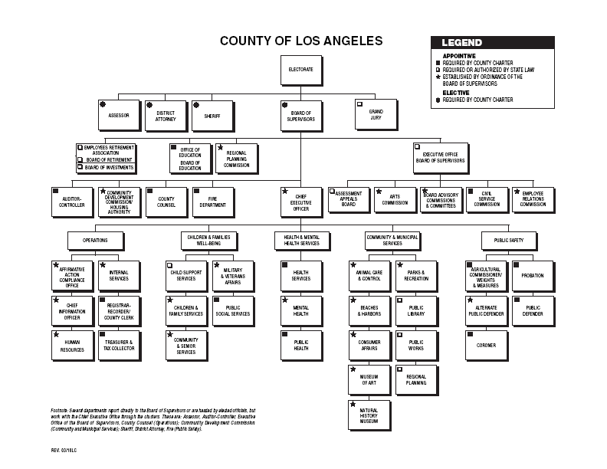圖1 洛杉磯縣政府組織架構圖

二、美國執行區域治理的策略途徑
在工業化及快速的經濟發展下，人們會不斷遷居於以工業、商業為中心的都市，而不斷發展的都市區，將逐漸造成都市中心及其相關週遭環境的變遷及成長壓力。當都市不斷向外擴張，整個都會區域的地方政府就會面臨「如何有效成長」及「適應變遷」的問題。惟都會區是屬於一種功能性區域的概念，其所產生的問題和影響層面，往往都是超過單一地方政府的管轄及所能負荷處理的範圍。因此，在面對及解決都會區問題的直接責任和主要責任，美國是由有關的地方政府所共同負擔。其中為了解決都會區各種利益的衝突，美國已實行過一系列的方法，其中有的方法需要變更地方政府的疆域或結構，有的方法不需要改變地方政府的疆域或結構，僅僅在政府之間移轉某些職能，或進行某些合作，而後者這類方法因為對現存的地方政府改變不大，容易為地方政府所接受，因此使用的時機和其成功的案例經驗相對也較為眾多。
根據國內學者的研究歸納，長久以來美國都市管理研究學者在從事都會區問題研究時，大致上強調3種不同的理論途徑，分別為傳統改革主義者(traditional reformist)、公共選擇理論(public choice)、以及晚近興起用來調和前述兩種理論之新區域主義(new regionalism)。關於學者對於前開3種都會治理途徑論述，謹摘錄如后：
- 傳統改革主義者(traditional reformist)：
此理論主要從結構途徑研究區域政府，它涉及整個都市區域的政府變革，企圖去除所有或大部分都會區裡面的小政府，並以單一、全功能普及整個都會區政府取而代之，因此，此觀點又稱為「整併學派」（consolidationist）、合併主義者(consolidator)或大型都會區政府，其主張管轄區域的合併能有助於政府規模的合理化，促使資源不足的地方政府獲得發展，准許公民充分參與公共事務的決定，同時更能夠有效地促進經濟發展、均衡地方財政、及提供跨域服務供應等。至於在都會治理體制上，傳統改革主義觀點具體呈現在三種結構性的政府改革：(1)市縣合併。(2)兼併。(3)聯盟制。
- 公共選擇理論(public choice) ：
此理論是將政治經濟學運用於都會區政府的研究上，主張多中心或多核心的政治體系，最能回應公民的需求，故將都會區視為一公共市場，容許公民在競爭性的公共服務提供者之間做一選擇，此種說法乃立基於在都會區內若有許多不同的地方政府存在且管轄區彼此重疊，將可透過相互競爭以最有效率、有效能、有回應性地滿足不同公民的需求。公共選擇理論在都會治理體制上提供公民或消費者有更多的選擇權以處理轄區內共同事務，這些體制的選擇乃鑲嵌於地方政府間的協議、公私夥伴關係、區域聯合會、及職能移轉等。
- 新區域主義(new regionalism) ：
上述兩種都會治理理論均重視效率、成本、服務運送、經濟成長和社會改革等議題之爭辯。其中公共選擇理論將焦點放在效率、效能與回應的達成，認為若無許多政府、企業與組織之間的競爭與合作，都會區的治理將會無效率、無效能與無回應力。由此，公共選擇理論認為競爭而非合作是促進都會區之效能、效率與回應的選擇機會安排。至於傳統改革主義者則關懷於公民文化健全及社會公平，認為若無相對的集中、統合與規劃式的都會政府，則將面臨更多貧窮、不平等與城市無能力處理經濟挑戰等問題。因此傳統改革主義者主張合作(而非競爭)才能有助於統合以都會區為範圍的政府，且在單一都會政府的巨大安排架構下，更容易達成合作的結果。由以上兩種都會治理論擁護者的各自所堅持的論證理由，各有其優劣，兩者之間並非完全無法相容且不可調和，若能透過更多的對話應可超越彼此的歧見。近年來在都會治理上所興起的一種「新區域主義」(new regionalism)就是傳統改革主義者與公共選擇理論者相互對話下的產物，認為在解決都會區問題時競爭與合作兩種體制應同兼顧運用，才能有效達成治理都會區的效果。所謂新區域主義就是要在地方政府、社區組織、企業組織、及非營利組織等間，建立近年來在都會治理上所興起的一種「新區域主義」(new regionalism)就是傳統改革主義者與公共選擇理論者相互對話下的產物，認為在解決都會區問題時競爭與合作兩種體制應同兼顧運用，才能有效達成治理都會區的效果。所謂新區域主義就是要在地方政府、社區組織、企業組織、及非營利組織等間，建立一都會區治理策略性夥伴關係(local strategic partnerships)。
基於上述的理論途徑發展，學者更進一步將美國當前都會地區的地方政府面臨成長壓力時採取的實務對應策略進行歸納分析，其主要的策略分有2類，其中一類為將部會區域內地方政府合併為單一都會政府；另外一類則是採多元地方政府（polycentric）治理方式進行。所謂集中化（centralized）意指將整個都會區內的地方政府加以整併（consolidation）成一單一的地方政府。而多重地方治理模式則是指在都會區內仍保留多個不同地方自治政府及組織進行都會內的治理。而另一種研究途徑（approach），則以政府統治結構及治理方式加以區分。政府結構（government structure）是指負責服務提供的地方政府，如市、鄉、鎮等。而治理（Governance）則是指以功能或議題為導向的區域問題解決，它強調的不完全是政府結構本身，而是以政府參與並引導完成治理的過程及功能，尤其是與其他單位合作共同進行治理。長期以來美國都會區治理的的結構及及模式由表2看出其多元化的對應模式。
表2 都會成長及變遷治理的結構及模式
 | 政府結構 | 治理模式
集權方式 | - 兼併及合併  - 市－縣合併  - 二階層化的都會政府 | - 都會縣  - 業務功能整合  - 區域治理過程  - 區域內稅的分享  - 多目的的都會區域  - 區域性協調機構  - 聯邦或州的補助  - 和政策鼓勵區域發展
分權方式 | - 郊區的發展  - 簡易的法人化  - 各種不同形式的一般型態的地方政府 | - 單一目的特區政府  - 地方間的合作協議  - 民營化  - 聯邦或州的補助鼓勵分散治理  - 無權威性的區域會議  - 中心城市內的區政府

另外，美國「全國城市聯盟」(National League of Cities)於2006年所出版之「美國地區地方政府成功合作指引」(Guide to Successful Local Government Collaboration in Amierica’s Regions)文獻資料，將近來美國地方政府的實際案例，進行歸納分析，劃分為較容易的方法與較困難方法2類（如下圖）共列出17種有關區域治理的模式，亦深具參考價值，謹將相關內容摘述如下：
- 較容易的方法：
- 非正式合作(Informal Cooperation)：鄰近城市提供彼此互惠的行動，如1993年丹佛都會區31個市長成立合作聯盟(Denver Metro Mayors Caucus)。
- 地方政府間的服務契約(Interlocal Service Contracts)：此一方式被廣泛使用，如在蒙大拿州內，為教育民眾預防山林野火及訓練緊急處理人員於1984年成立的「三縣消防工作群」(Tri-County Fire Working Group)。
- 共同權力行使協議(Joint Powers Agreements)：地方政府共同行使權限，提供參與的地方政府居民共同的規劃、財務、服務。如阿肯色州1986年成立「中區阿肯色運輸局」(Central Arkansas Transit Authority)(公共企業)，提供小岩城、北小岩城等附近市鎮公共運輸服務。
- 境外管制權力(Extraterritorial Powers)：允許市在其周邊尚未法人化(成立或納入市鎮)的區域行使管制權限。如北加州的許多城市使用此一方式管制土地開發，包括區劃、分水嶺保護、歷史區域等。
- 地方政府委員會(Councils of Governments)：地方政府委員會(簡稱COGs)由數個市或縣政府所成立的合作組織，提供區域內地方政府及居民服務，通常以自願方式參與，並不涉及權限的轉移，如「美中地區委員會」(Mid-America Regional Council)，為2個州的堪薩斯市都會區內地方政府規劃組織協會。
- 單一目的地區組織(Single-Purpose Regional Bodies)：這類組織源於1980年代各州或地方政府為執行聯邦補助計劃而設立，如為處理貧窮問題、老人問題、衛生系統規劃、刑事正義規劃而設立。現今，此類組織主要處理交通規劃問題，如為費城都會區的規劃組織「德拉瓦谷區規劃委員會」(Delaware Valley Regional Planning Commission)。
- 州規劃發展區(State Planning and Development Districts)：這是在1960年代末期，州為有效執行影響地方的聯邦政府區域計劃所成立的組織，大部分的組織類似地方政府委員會的性質，如「北Delta 規劃及發展區」(North Delta Planning and Development District)，提供密西西比州西北部的縣服務。
- 契約購買服務(Contracting)：財政拮据的地方政府，改採以契約方向，向其他地方政府、私部門、或非營利部門購買服務。例如，加州Camarillo市即以此聞名，其向Ventura縣及其他部門採購公共服務。
- 地區採購協議(Regional Purchasing Agreements)：即多個地方政府跨域合作大量採購，以節省成本。例如亞歷桑納州Mesa區域，22個地方政府成立巨額支出策略聯盟(Strategic Alliance for Volume Expenditures)，以協調採購及契約事項。
- 較困難方法
- 地方特別區(Local Special Districts)：可分為提供單一服務或多重服務數個地方政府，特別區脫離地方政府的政策控制、技術專業化及財務責任。但需要州立法創設，因為涉及課稅的問題，大部分的州要求受影響的居民投票決定是否同意創設特別區。例如，1889年設立的「大芝加哥都會水源再生區」(Metropolitan Water Reclamation District of Greater Chicago)，以保護密西根湖及芝加哥等地區不受污水污染。
- 職能轉移(transfer of functions)：地方政府將權限釋放給其他地方政府，例如市將權限轉移給縣或特別區，此是長久性改變服務提供的方式。此一方式在1970年代及1980年代逐漸流行，但職能轉移要經由州立法且需要地方政府間協商。例如，紐約州法只許可在被獨立授權履行職能的政府間轉移，縣缺乏此一權限即不得移轉。
- 兼併(Annexation)：指地方政府擴張管轄權及服務範圍，主要原因為城市邊緣有大量尚未併入城市的土地。Albuquerque 市前市長David Rusk使用「彈性城市」理論(theory of elastic cities) 描述併入。其指出，當中產階級遷移至郊區，中心城市剩下低收入需要服務的居民，併入可以讓中心城市阻止因為中產階級搬離老舊的中心城市而致稅基流失。例如，1987年維吉尼亞州「Berryville 區域計劃」(Berryville Area Plan)，由Berryville 鎮與Clarke縣合作成立「Berryville 區域規劃委員會」(Berryville Area Plan Committee)，以確保完整的土地使用規劃及降低四處開發。
- 特別區政府(Special Districts and Authorities)：特別區政府係設計用以處理大眾運輸、污染控制、醫療、機場、用水供應等單一問題，是大都會地區最受歡迎的地方政府。特別區的服務範圍可以跨市及跨縣，例如「南加州大都會供水區」(Metropolitan Water District of Southern California)提供6個縣5200平方哩1千7百萬居民的用水。特別區政府享有許多和市、縣相同的治理權力，他們可以簽訂契約，僱用員工、購買產品、發生公債、收稅、收取服務費。
- 都會多功能特別區(Metro Multipurpose Districts)：都會多功能特別區執行不同的功能，由一個直接或間接民選的區域機關提供或協調區域服務，此類服務可能由區內的地方政府或單一功能特別區提供服務。此一特別區的誘因在於一旦居民更習慣於區域治理，可以增加新的服務功能，在此同時，地方政府仍保持他們的自主性。例如1979年奧勒崗州成立「Portland 都會服務區」(Portland, OR, Metropolitan Service District, Metro)，包含3個縣、24個城市及數個單一目的機關，協調土地使用規劃。其後25年，功能擴張至地區動物園、會議中心、空地及公園、經濟發展、固體廢棄物、住宅、交通、資源回收及其他環境服務。其有1,900名公務員、每年超過2億美元預算。在1992年之前，「Portland 都會服務區」的結構及責任由奧勒崗州議會設定，之後，地區選民給予信任投票，同意成為自訂章程的特別區。章程要求特別區對土地使用、交通、自然資源、及水資源管理為五十年期的職能及願景規劃。此外，章程確認地區政府及地區議題將隨時間演變，因此，章程允許「Portland 都會服務區」與地方政府合作，以解決地區問題。
- 改革都會縣政府(Reformed Urban County)：即因應縣功能的不斷擴張，重組縣的行政及立法部門，以強化縣的行政領導及立法部門的代表性，但縣內之市及其他政府結構並未改變。例如，俄亥俄州Summit縣，選民於1979年制定新的縣章程，改採行政、立法分離的縣政府，民選縣長，縣委員會由十一位民選委員組成，取代三位委員組成集立法與行政功能的委員會制政府；1991年，選民更進一步取消民選的縣書記員(County Recorder)。又如賓西法尼亞州Allegheny縣，於1997年依據州立法取得自訂章程縣的資格，縮短費時的重組縣政府時程。該縣在改革之前，係由三位委員會組成的縣委員會處理所有行政及立法事項，1998年選民同意的新章程規定縣政府由一位行政首長、15位委員及一位任命的縣經理組成，新任官員於2000年就職，治理圍超過745平方哩，包括Pittsburgh在內130個城市，人口超過120萬。
- 地區資產區(Regional Asset Districts)：地區資產區是特別稅區，稅收直接支助地區文化、藝術資產，如藝術文化機構、運動休閒娛樂場所、公園、圖書館。這些資產吸引其他地區的遊客，促進經濟發展及地區認同感。地區資產區發展的原因為：（1）想要以地區，而非以單一社區作為課徵文化稅的基礎，例如密蘇里州聖路易市「大都會動物園暨博物館區」(Metropolitan Zoological Park and Museum District)成立動力即是文化機構的服務對象及居住在聖路易市周邊的成員；（2）從1990年代中期起，聯邦政府大幅降低對藝文的補助，地區資產區興起成為籌集經費的機制。
- 合併或整併(Merger/Consolidation)：此一方式目標在設立一新的區域政府，對政府的權力及職能重新分配，改變政治及制度現況。因為在處理社區財政不均、社會平等、經濟發展等區域治理議題上，集權化的政府體系比分權化政府體系為佳。而合併及整併的方式有許多不同的型態，如南卡羅萊納州Charlotte-Mecklenburg將縣與市的職能合併即屬其中一種。另根據美國人口統計署的資料，全美有33個市是擔任縣政府的功能，其形式有以下有3種，分別為：
- 市-縣型政府，但以市型態運作(Areas with governments legally designated as city-counties and operating primarily as cities)，如加州之City and County of San Francisco、科羅拉多州之City and County of Broomfield、City and County of Denver等。
- 大都會型政府，但以市型態運作(Areas designated as metropolitan governments and operating primarily as cities)，如田納西州Hartsville and Trousdale County、Lynchburg and Moore County、Nashville and Davidson County等。
- 縣政府為其他政府之組成分子(Areas having certain types of county offices, but as part of another government (city, township, special district, state))，如佛羅里達州County of Duval (City of Jacksonville)、喬治亞州County of Clarke (City of Athens)、County of Muscogee (City of Columbus)、County of Richmond (City of Augusta)等。
較容易 較困難
較容易方式
非正式合作（informal cooperation）
地方政府間的服務契約(Interlocal Service Contracts)。
共同權力行使協議(Joint Powers Agreements)。
境外管制權力(Extraterritorial Powers)。
地方政府委員會(Councils of Governments)。
單一目的地區組織(Single-Purpose Regional Bodies)。
州規劃發展區(State Planning and Development Districts)。
契約購買服務（contracting）。
地區採購協議(Regional Purchasing Agreements)。

較困難方式
地方特別區（local special district）。
職能轉移(transfer of functions)。
兼併(Annexation)。
特別區政府(Special Districts and Authorities)。
都會多功能特別區(Metro Multipurpose Districts)。
改革都會縣政府(Reformed Urban County)。
地區資產區(Regional Asset Districts)。
合併或整併(Merger/Consolidation)。
圖2 地方政府合作方式的光譜

三、美國地方政府辦理行政區域整併之情形
美國是一個聯邦制國家，各州對於其所轄的自治區域有其自主權限，因此其地方政府執行區域治理的合作方式及類型，也因之豐富而多元，而對都會區政府合併，特別是縣市合併，僅是因應都會區治理問題多項解決策略中的一項重要方案。然而，近年美國地方政府由於行政效率持續低落，對於行政區內民眾服務供給的能力和品質，常不足以因應人口快速增長的需要，再加以過於分散的地方政府制度，常使得企業在同一都會區內的不同地方政府管轄範圍內，因必須履行不同的稅制及法律規定，而使得外來企業投資意願降低，進而無法有效發揮群聚經濟的效應，以提升其經濟競爭力。因為以上各種因素及改革地方政府的聲浪發酵，秉持傳統合併改革理論、倡議將現有的縣市政府及行政區域加以整併，藉以減少過多且分散的地方政府組織，調整現有服務提供的模式，以提升政府行政效能的主張及計畫，迄今都不曾中斷。另一方面，地方政府數量的降低減少，會使得外來的投資企業可不必再像以往需與多個政府、多種規定進行交涉、溝通、適應，亦將連帶提升企業進駐投資興趣，所以企業團體對於縣市合併及行政區域的整併，亦多持大力支持的態度。
根據美國全國縣級協會(National Association of Counties，NACO)的調查彙整，自20世紀迄今以來，即有多達33個縣市合併案被成功通過(如下表3所示，至於各州合併案之提出情形，則詳如附錄1)，而且觀察其成功合併的時間，並不高度集中於某個時期，自1947年後幾乎是每隔幾年就會有1-2個合併案經公投贊成通過。另外，再進一步觀察這些成功的縣市合併案，其合併一般多僅限於一個縣的行政區域，其原因大多是起因於郊區或農村地居民對中心都市所提供公共服務品質與能力的渴望與需求，所以，其發生的地點多是發生在區域規模較小的都會區或者其周邊的城市化程度較低的縣，而這些的區也因為人口密度較低，合併將涉及的城市數量較少、所影響的人口數也相對較少，故相對的其遭遇到的阻力和抵抗也會比其他地區來得輕微。
表3 美國20世紀迄今縣市合併成功的案例彙整表
序號 | 合併時間(年) | 合併市縣及所在州 | 贊成合併投票率
1 | 1902 | Denver-Denver County, Colorado | N/A(州議會通過)
2 | 1907 | Honolulu-Honolulu County, Hawaii | N/A(州議會通過)
3 | 1947 | Baton Rouge/East Baton Rouge Parish, Louisiana | 55.1%
4 | 1952 | Hampton & Phoebus/Elizabeth City County, Virginia | 88.1%
5 | 1957 | Newport News/Warwick County, Virginia | 66.9%
6 | 1962 | South Norfolk/Norfolk County, Virginia | 66.0%
7 | 1962 | Virginia Beach/Princess Anne County, Virginia | 81.9%
8 | 1967 | Jacksonville/Duval County, Florida | 64.7%
9 | 1969 | Carson City/Ormsby County, Nevada | 65.1%
10 | 1969 | Juneau & Douglas/Greater Juneau Borough, Alaska | 54.1%
11 | 1970 | Columbus/Muscogee County, Georgia | 80.7%
12 | 1971 | Holland & Whaleyville/Nansemond County, Virginia | N/A
13 | 1971 | Sitka/Greater Sitka Borough, Alaska | 77.2%
14 | 1972 | Lexington/Fayette County, Kentucky | 69.4%
15 | 1972 | Suffolk/Nansemond County, Virginia | 75.7%
16 | 1975 | Anchorage, Glen Alps, & Girdwood/Greater Anchorage Area Borough, Alaska | 62.0%
17 | 1976 | Anaconda/Deer Lodge County, Montana | 56.0%
18 | 1976 | Butte/Silver Bow County, Montana | 62.0%
19 | 1981 | Houma/Terrebonne Parish, Louisiana | 53.8%
20 | 1987 | Lynchburg/Moore County, Tennessee | 93.5%
21 | 1990 | Athens/Clarke County, Georgia | 59.2%
22 | 1992 | Lafayette/Lafayette Parish, Louisiana | 60.0%
23 | 1992 | Yakutat/Yakuta Borough, AK | 90%
24 | 1995 | Augusta/Richmond County, Georgia | 66.7%
25 | 1997 | Kansas City/Wyandotte County, Kansas
26 | 2000 | Louisville/Jefferson County, Kentucky
27 | 2000 | Hartsville/Troosdale County, Tennessee
28 | 2002 | Haines City/Haines Borough, AK | 56%
29 | 2003 | Cusseta City/Chattahoochee County, GA | 60%
30 | 2006 | Georgetown/Quitman County, GA | 67.6%
31 | 2007 | Tribune/Greeley County, KS | 73%
32 | 2008 | Preston/Webster County, GA | 7%8
33 | 2008 | Statenville/Echols County, GA | 72%
資料來源：整理自http://www.naco.org/counties/documents/citycountyconsolidationproposals.pdf
因美國是個高度尊重地方自決的國家，所以各州政府對於其轄下的自治區域的調整，儘管或多或少有會介入，但大抵仍是以尊重地方意見的比重為最高，觀察上揭美國成功的縣市合併案資料，獲知近來美國地方政府合併通過與否的方式，均是採取公投決定，就是這個原因。
然而，美國地方行政區域調整程序方案的類型，是一個複雜的系絡，其中有關自治團體區域的調整這一類型，通常都涉及縣級下非自治區（unincorporated areas）的合併或是自治區與非自治區間的合併。而這些合併，是不同於統治性的合併（govern annexation），其目的是為建立較高層級的地方權威（local authorities），以有效提供一定水準的公共服務。經學者Lindsey和Palmer等人的歸納分析，目前美國有關地方自治團體合併程序的類型，可區分以下5大類型：
（一）立法機關決定（Legislative determination）：由地方立法機關依照州立法機關所制定的特別法規議決或投票決定，自治團體區域的調整。
（二）居民決定（Popular determination）：就自治區合併計畫，透過公民投票或直接性的政治參與機制來決定。
（三）自治團體的決定（Municipal determination）：主要是某一個城市擁有的單方性的合併權利，當然這需要依照明確的法律規定，並且需經由一個公開的儀式。
（四）司法判決（Judicial determination）：如果有具體的區域調整事項，透過法院的判決就直接合併。
（五）準立法機關決定（Quasi-legislative determination）：如果有區域合併的事件時，透過有被授權的獨立性的準司法審理委員會或理事會來決定合併事項。
而根據學者Lindsey及 Palmer觀察美國過去20年來的區域整併的案例分析，以上5種基本類型，又以經由「人民決定」的類型是比較多的，下表4為美國各州近20年來合併程序途徑的統計資料：
表4 美國各州近20年來合併程序途徑彙整表
年代 | 人民決定 | 自治團體決定 | 準立法機關決定 | 立法機關決定 | 司法判決
1970年代 | 16 | 11 | 10 | 9 | 4
1998年 | 22 | 6 | 10 | 6 | 6
單位：州
資料來源：徐吉志「地方行政區域調整的程序－地方民主論與中央控制論的思辯」。

四、美國加州政府推動行政區域整併之情形
根據LAFCO於2003年出版的「IT’S TIME TO DRAW THE LINE：A Citizen’s Guide to LAFCOs」的資料所表示，美國加州地方政府對於行政區域調整的作業，依據Cortese-Knox-Herzberg法案的規定，是將轄內行政區域相關規劃及管制等准駁權限，授權委由一個獨立於行政及立法體系外的委員會來負責執行，而這個委員會其名稱為「地方機關形成委員會」(Local Angency Formation Commission，簡稱LAFCO)，該組織的設置目的是用以避免轄內各地方政府的行政區域過度擴張，及促成井然有序的政府組織體制。
加州各縣均有設置LAFCO這樣的組織，而該組織的性質，並非是縣政府的一個部門或機關，也非具有特別功能的特區或專區。而其被賦予可對其行政區域整併或調整進行管制的對象範圍，除了自治市以外還包含有「機場」、「加州水資源」、「社區服務」、「警力維護」、「消防安全」、「健康照護」、「公園養護」等相關特定功能目的的專區或特區，進行整併與否的准駁管控。
至於加州各縣LAFCO的組織規模，各縣依自行需求不同而有差異規定，以Los Angeles County而言，其LAFCO是由9位委員來組成的，其中包含2位縣政府的部門主管、1位Los Angeles市政府的代表、2位Los Angeles County除Los Angeles市政府外其他市政府的代表、2位轄內特區政府的代表、以及2位公眾代表。至於LAFCO的員工是獨立約僱的，而非屬於縣政府的員工，並直接聽命由該委員會的主管指揮擔任相關幕僚作業。而LAFCO在審視地方所提關於行政區域整併計畫時，其主要的評估項目標的，大致有以下4項，分別為：
- 行政區域(Boundaries)：主要是評估地方所提合併或整併的行政區域範圍是否合理有意義？合併後其公共服務提供的可及性，是否有效率？
- 財政的影響(Financial Effects)：此項主要是評估分析區域進行整併後，對於當地地方政府和居民所造成的財政及經濟影響程度。
- 公共服務的影響(Service Effects)：主要是評估區域成功進行整併後，地方政府對於所應提供的公共服務，是否具備相關能力擔負？以及對於當地居民所能接受到的公共服務品質影響情形？
- 對當地環境的影響(Environmental Effects)：主要是對區域成功整併後，當地的環境生態或土地使用規劃所可能造成的衝擊，進行分析評估。
至於加州地方政府現行對於其相關行政區域變更的態樣模式，有歸納整理有以下9種，分述如下：
- 兼併(Annexation)：這種模式是指一個自治市或者是一個特定功能的專區政府，在其行政區域納入了其他的土地，以擴張其區域範圍。如Orange County的Laguna Hills市就曾經兼併其他土地，擴張其行政區域，以求獲得更多的稅收。
- 分割(Detachment)：這種模式是指原屬於該行政區域的居民，如不滿意現有市政府或者專區政府所提供的服務品質，而主張脫離現有地方政府組織的管轄。然而，這樣的模式在實務上幾乎沒有成功的案例，如2002年San Fernando Vally和Hollywood等地，就曾經提案想要脫離Los Angeles市的管轄，最後因為公投選舉結果無法取得大多數民意的支持，最終宣告失敗。
- 獨立自治(Incorporation)：這種模式是指將成立一個新的市政府組織，大部分願意獨立自治的城市，大多主要是基於可以握有土地使用的管制權以及取得當地的稅收等2項因素。其中成為獨立自治市政府還有有一項必要條件，就是該區域必須至少有達500人以上的居民實際居住。以加州為例，就有部分城市是在加州加入聯邦政府時即已存在，此外近年在2002年，原本屬於Sacramento County的Rancho Cordova就獨立成為一個自治市。目前加州就約有478個自治市政府，其中有近90%的加州人是住在這些城市裡。
- 取消獨立(Disincorporation)：該等模式就使只得一個城市的自治官方地位消失，而就現行實務經驗觀察，因為當地居民基於對當地的認同感以及對該地土地使用之規劃，欲由該地人士自行決策掌握，所以這樣的模式幾乎是很少會被發動的。加州最近一次該模式的施行案例，是發生1970年初期，Riverside County的Cabazon市取消獨立自治。
- 成立(Formation)：此模式主要是以特定功能目的的專區為適用對象，基本上它和自治市的獨立自治模式十分類似。一個特定功能專區推動成立的主因，大多是起因於民眾認為某項特定功能服務應該被更有效的執行或提供。
- 廢除取消(Dissolution)：此模式主要是以特定功能目的的專區為適用對象，基本上它和自治市的取消獨立模式十分類似。顧名思義，這種模式就是裁減掉特區的組織，使其不再擁有職權。
- 整併或合併(Consolidation)：這種模式多是發生在兩個或兩個以上的自治市合併成一個單一的市政組織，或者是兩個或兩個以上相同職能的功能特區整併為單一個的功能特區，如果是基於不同設置目的而成立的特區，儘管他們是位於同一個縣的區域範圍內，LAFCO仍是不會允許他們加以整併的。在加州這類模式的執行案例，以如消防安全之類的特區整併，最為常見。
- 歸併(Merger)：這種模式是指一個特區政府喪失了它的統治權限，而由市政府來接收、接管他的機關設施。一般而言，市政府可能成立一個新的獨立業務部門來持續維持這個特區先前的服務提供，或者將其服務業務劃歸現有的機關(構)或業務部門來負責辦理。如San Diego縣原本的Encinitas 消防特區在1995年被歸併入Encinitas市政府後，該特區就從此消失，而該市是以成立新的消防業務部門來負責執行相同的職能。
- 劃分附屬或輔助分區(Subsidiary District)：這種模式是指自治市可以依需要在轄區內劃分附屬或輔助分區，由市議會議員來擔任這些附屬分區政府的管理者或主管，且這個附屬分區基本上是擁有與市政府相同的政府組織型態，並保有其實際上管理的職權。目前如San Diego縣的Oceanside市即有成立一個名為Oceanside Small Craft Harbor District的附屬分區，由Oceanside市的市議員還擔任這個附屬分區政府的機關首長。
對於加州上述各類型關於行政區域調整或變更提案的處理，大多是需要經由以下4到5個步驟後，方能決定其成功與否。這些步驟分別為(1)提出申請(initiation)、(2)LAFCO進行評估審視(LAFCO Review)、(3)執政當局的因應(Conducting Authority Actions)、(4)公民投票(Possible Election)及(5)提案通過達成(Completion)，其相關的作業流程詳如下圖所示。

提案失敗 Proposal Fails
是否為合格的申請?
Adequate initiation?
LAFCO是否批准?
LAFCO Approval?
執政者是否抵抗?
Conducting Authority Protests?
公投是否通過?
Election Passes?
計畫通過達成Completion
是
是
是
是
否
否
否
否
圖3 LAFCO作業程序圖
加州關於成立一個新的自治市的提案申請，一般可經由縣政府的行政官員或公民來提出申請或請願。而這份申請文件必須先由當地至少25%以上有合法投票權的公民來簽署，當然也可以由土地所有權人來提出申請，不過這樣的情形相當少。而申請書是提出後，就會交由「地方機關形成委員會」(Local Agency Formation Commission，LAFCO)就其合併的計畫內容(合併計畫書的內容主要是包含行政區域、服務項目和可能的收益等項目的可行性研究)來進行審查，並舉行聽證會，而後很快的就這些建議修正的意見來決定是批准或者拒絕這個合併計畫案。
如這項申請是被批准的，那麼行政部門就必須再次召開聽證會。假如大部分具公民投票權的民眾是連署拒絕這樣的合併，那麼政府部門就必須要終止這個合併的作業程序。相反地，如果大部分的民眾並不反對這個計畫，那麼政府部門就必須舉行公民投票。因為這個合併案必須經由絕大多數居住在這個將被合併縣市區域內的公民所批准認可。假如公投的結果是反對這樣的合併，那麼在兩年之內對於相同行政區域的調整計畫案是不可以再被提出的。
加州執行縣市合併的作業程序大致和自治市的成立程序是相同的。假如這樣的縣市整併不會造成一種將非合併區域的範圍被其包圍，而形成類似一個孤島的情形下，那麼在同一個縣區域內，任何位於市鄰近的土地區域，都是可以被合併或整併的(因為早期的法律規定，由於沒有明文禁止這樣的情事，所以目前在很多城市中是存在有這樣的孤島區域的情形)。只有在很少的案例中，LAFCO會作出例外的允許。關於縣市合併的提案，是必須擁有LAFCO和政府部門的批准及認可的。在經由區域內25%具有合格投票權的公民聯署提出申請並送交LAFCO後，假如LAFCO是批准這樣的提案，那麼市議會就必須要依此召開公聽會；假如有反對的意見，那麼就必須召開一次公投，因為縣市合併案是必須獲得合併區域內大多數的民意所同意、支持。
至於對無人居住區域的合併提案，可以由想要合併的市或者是這個土地的所有權人來提出，這就不需要另舉行一次選舉。假如也被LAFCO所批准同意，這樣這個合併案就自動的生效，除非是有超過50%以上區域內的民眾提出反對。一個市是不能拒絕或者反對LAFCO所批准同意的縣市合併案，除非這個合併對於這個城市將造成極大的影響。如果發生這樣的情形那麼就必須召開選舉，視選舉結果來進行處理。此外，兩個或兩個以上的市是可以被合併的，但是一個市在沒有獲得沒有兩邊城市絕大多數的公民同意認可的情形下，是絕對不可能就逕予被併入或者是被合併的。

伍、專題研究心得及建議
美國與臺灣因為政府體制、國情文化，以及歷史背景等均有所差異，因此在其地方制度的發展，以及面對全球化城市競爭的壓力下，所構築出的因應模式和策略在其設計及發展上，多少也會有所差別不同，雖無法全盤參考移植，但經由本次專題研究進修，發現美國目前執行行政區域整併的案例及方式，亦有部分規劃精神及作法，是值得臺灣予以學習及借鏡深思。茲就本次研究進修之心得與建議，說明如后：
- 美國地方政府的型態多元，且呈現高度分散情形：
此次專題進修，特別針對美國現行的地方政府制度以及最新設置情形，進行相關統計資料的蒐集，發現美國由於是屬聯邦制國家，因此對於各州的地方制度規劃，都是讓各州自行規定，而各州間因為居民不同的功能需求以及政治生態上的差異，在地方政府的規劃和功能角色是呈現全國各州不甚一致的現象。單以自治市的政府組織型態而言，就有分有強市長制、弱市長制、委員會制及市經理制等多種類型。此外，美國地方政府其行政和立法部門間的關係，也是相當具有彈性，像是採取委員會制度的市政府，其行政和理法部門是相互融合的，由市議員負責擔任相關行政部門的主管，擔負起推行市政的工作。以上這些現象和臺灣透過「地方制度法」建立起一套全國一致性的地方政府制度，同時對於地方政府的組織設計、行政機關與立法機關間的職權監督關係，均予以清楚律定一致性的規範標準，甚有不同。
其實制度的設計沒有所謂的好壞，端賴是否符合實際狀況的需要。然而由於美國如此高度訴求地方自治及住民自決的精神，因此其地方政府的設置，就呈現出過度分散且零碎的情形。根據美國人口統計署2007年最新的調查資料顯示，美國各類的地方政府總數達到8萬9,476個，其中一般目的地方政府計有3萬9,004個( 縣有3,033個、自治市有1萬9,492個、鄉鎮則有1萬6,519個)、特定目的地方政府總計也有5萬432個(其中相關特區有3萬7,381個、校區1萬4,561個)，但這樣劃分過細的情形，在晚近因為供部門施政效率不彰的衝擊下，就相繼引發各界的檢討聲浪，探究過於零散的地方政府是否影響已公部門整體的行政效能，此外，特別是對於跨區域、跨政府問題處理能力，這樣的情形是否也可能阻滯資源的有效整合，而使得問題無法以最佳的方式進行處理。目前美國地方政府遭逢到的各種現象，在臺灣此次縣市合併改制直轄市後，新直轄市轄內呈現過多的次級行政體時，恐怕亦會面臨到相當困境，而美國現行地方政府間所採取的因應方式與多元化的治理模式，就相當值得我們加以深思參考。
- 美國縣市合併多不直接衝擊選舉區的重新劃分議題：
此次專題進修特別深入了解美國地方政府對於縣市合併的案例經驗，同時也有幸與洛杉磯縣政府的具實際操作經驗的地方官員進行拜會請益，發現美國由於地方政府間行政區域的整併及調整，多是以功能及目的為取向，而且通常都是同一個縣區域內來進行。因此，其涉及的問題焦點，就多會聚焦在整併後「行政區域的合理性」、「財政影響」、「公共服務提供的影響」以及「對當地環境的影響」等議題上，甚少會涉及到選舉區的重新劃分，因此其民意代表在對於整併案的態度，大多是保持開放與支持的態度。
- 面對行政區域調整，高度尊重地方自決：
經由此次專題進修也觀察到美國地方政府事實上具有一定程度的彈性與可調整性，只要民意如此，便可公民投票決定，民眾可以自己決定甚麼樣的政府對自己是有利的，甚至在同一地區居民，若認為原所轄縣或市政服務不盡理想，可以自行公民自決，是否要獨立於原來所屬轄區縣政府或市政府，自行成立一新的行政區域，自組新市政府，真正符合地方自治的精神。這樣的現象，可經NACO所彙整近來年美國縣市合併的成功案例就可發現，其通過的方式幾乎都是經由公民投票來達成，甚少是由其州政府立法決定之。
不過美國這樣高度尊重地方自決的文化，也使得每個縣市合併計畫的推動，常常是曠日廢時，甚至很多案例在最後關頭因為公民投票選舉結果，以些微的支持度比例，最終宣告功敗垂成。而臺灣此次透過縣市改制直轄市使得整體區域發展呈現更為均衡的狀態，然這應僅是一個起點，未來對於透過縣市合併方式改制為直轄市的自治體來說，如何將原本縣既有的鄉（鎮、市）與市的區進行整併，實更為棘手。而這樣的情形，在美國以往執行其市縣合併或其他有關行政區域調整時，亦應有面臨到相同的困境，其處理及尋求解決之道，應值得再予以深入探討及研究。
- 都會治理模式多元且彈性：
觀察美國「全國城市聯盟」對當前都會地區的地方政府面臨成長壓力時採取的實務對應策略，進行歸納分析的結果，約有17種不同關於都會區域的治理模式，其中除了如縣市合併的行政區域調整一途外，其他各種其他合作的機制，在一定程度上亦可協助解決在都會區域內地方政府所產生的問題。而且由於涉及到行政區域整併及調整的方式，通常都必須透過公民投票獲得大多數民意支持後，方能成功推動，因此通常都是要耗費相當冗長的時程，反觀其他如透過功能調整、制度整合或者是建立溝通聯繫平臺的機制，就相對在問題處理的反應時效上，更為經濟且更為大多數居民所認同。
而臺灣近年對於地方跨區域公共事務合作的議題，頗為關注，部分地區的地方政府先前也已開始有一些合作的事例，例如宜蘭縣、基隆市、臺北市、臺北縣、桃園縣、新竹市、新竹縣與苗栗縣等８個地方直轄市及縣（市）政府共同成立「北臺區域發展推動委員會」，分就休閒遊憩、交通運輸、產業發展、環境資源、防災治安、文化教育、健康社福、原住民客家族群與新移民等８大議題分別主政負責展開建立跨縣市的合作網絡；臺中縣、臺中市、彰化縣及南投縣4縣(市)首長係透過首長早餐會報，討論跨縣市間共同議題；另外還有南部高高屏三縣市的首長會報、臺北縣市捷運系統及觀光巴士的開通等，但或許由於傳統行政轄區的限制及本位主義的觀念、相關法制規範不足，缺乏引導及促進之機制、政治共識不足，政策缺乏延續性、行政區域劃分調整不易，區域資源未能有效整合利用等原因影響，迄今成功的案例不多。目前「地方制度法」業將跨縣市、跨區域的合作相關規範入法規定，後續台灣的各直轄市、縣（市）政府可多加參採美國地方政府的合作經驗，重新尋求都會區各組成分子彼此間競爭與合作中的對話，建構地方政府間、地方政府與私人企業間、地方政府與社區、非營利組織間的都會區策略性夥伴關係，使得臺灣本就有限的資源有效發揮其最大效用。
附錄1、美國1921年迄今各州之縣市合併案之處理結果
資料來源: http://www.naco.org/counties/documents/citycountyconsolidationproposals.pdf
由美國縣級協會（National Association of Counties, NACO）彙整。

附錄2、研究進修剪影
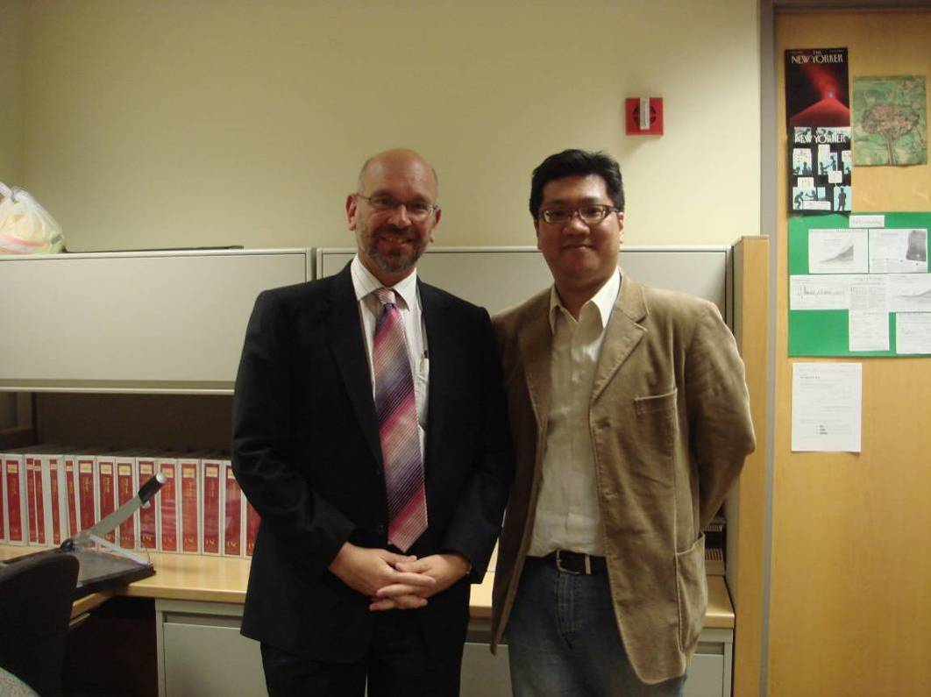
說明：拜會南加州大學Eric Heikkila教授

說明：拜會南加州大學Catherine Burke教授
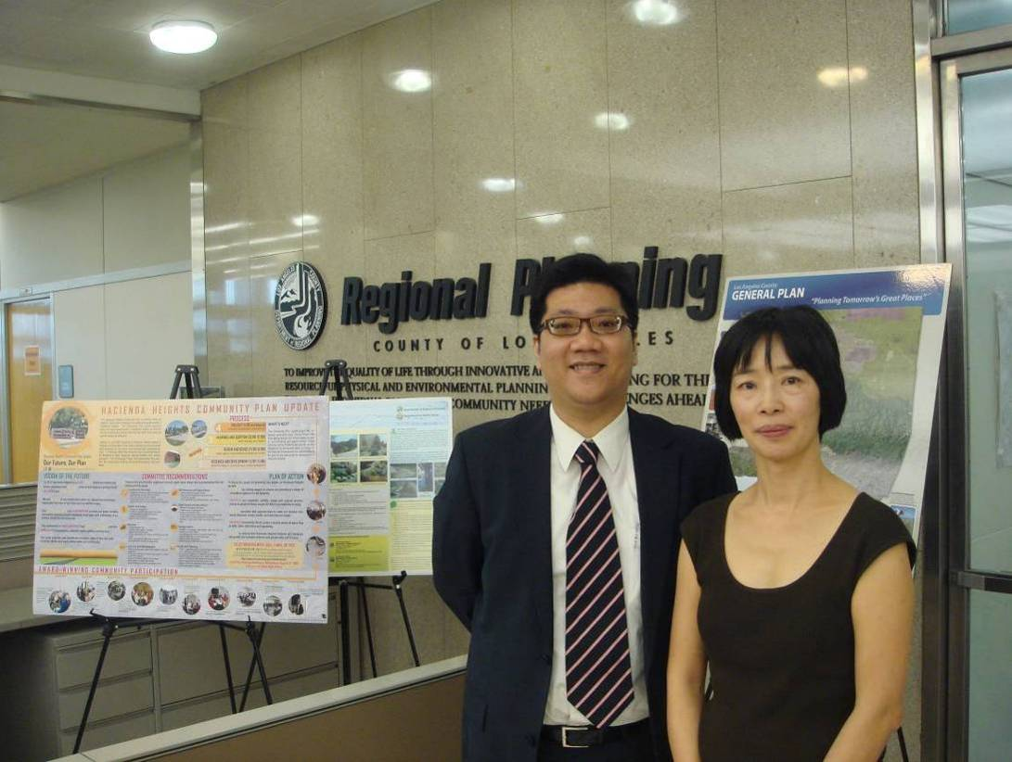

說明：拜會洛杉磯縣政府地區計畫部門-陳曉清博士

說明：拜會南加州大學Gerald Caiden教授
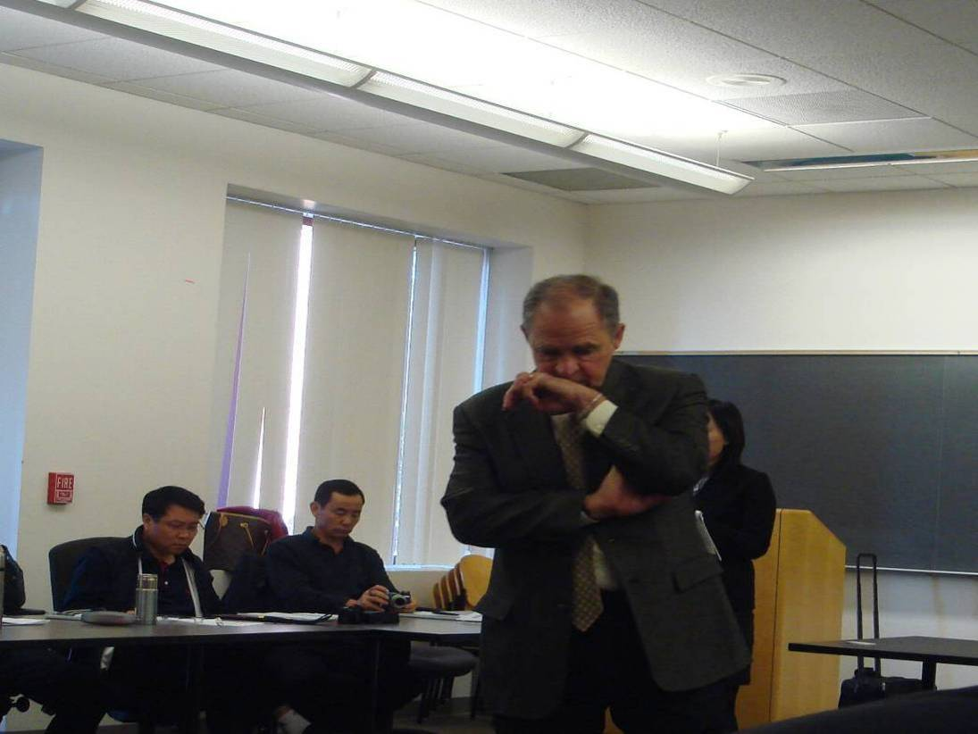
說明：拜會南加州大學Mark Pisano教授並聆聽其關於美國公部門治理案例之講座
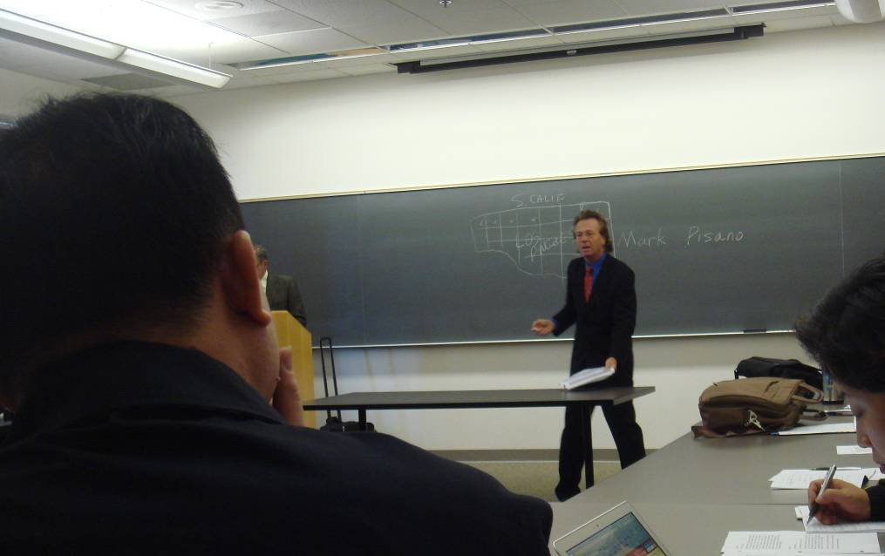
說明：聆聽南加州大學教授Glenn Melnick關於美國公部門治理案例之講座

說明：拜會南加州大學-國際公共政策與管理學程 (IPPAM)之Doctor Ann

說明：拜會南加州大學-國際公共政策與管理學程 (IPPAM)主任Joanna Yu教授
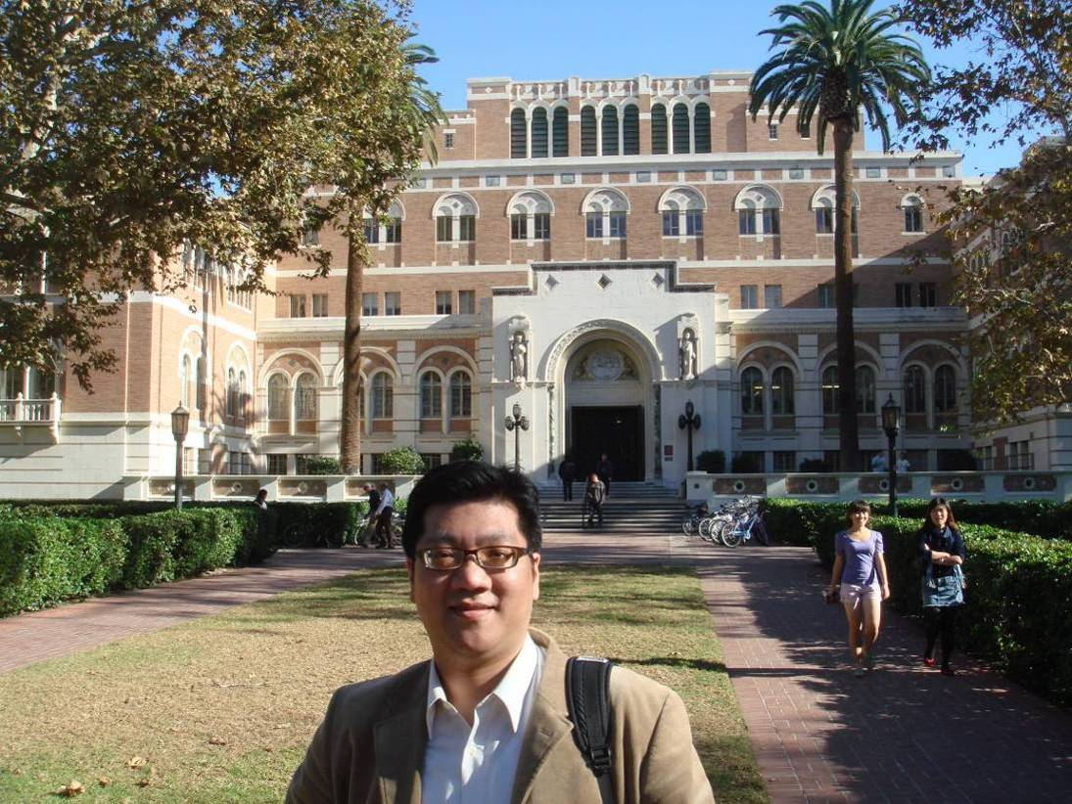
說明：於南加州大學Doheny圖書館外之留影

說明：於南加州大學校門口之留影

說明：於南加州大學代表性地標雕像(Tommy Trojan)前和來自臺灣的SPPD學院博士生合影

說明：南加州大學國際學生中心(Von KleinSmid Center,VKC)外懸掛國旗景象
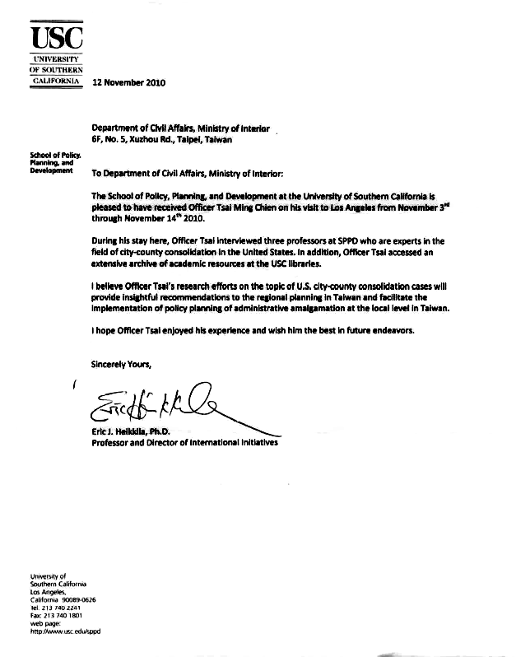
說明：美國南加州大學SPPD學院於進修研究期滿後開立之證明文件

資料來源：引自林慈玲，2005，「地方政府跨域合作研究—日美與我國經驗之比較」，國立臺灣大學政治學系未出版碩士論文。
內容摘錄自http://usinfo.org/PUBS/AmGov/local.htm。
資料來源：http://ceo.lacounty.gov/forms/LAC_Org_Chart.pdf。
引自陳立剛教授「都會區政府體制探究：以台北縣市合併為例」1文。
引自陳立剛教授「都會區政府體制探究：以台北縣市合併為例」1文。
相關內容摘自徐吉志「地方行政區域調整的程序－地方民主論與中央控制論的思辯」1文。
資料來源：http://lalafco.org/faqs2010.html#three。
援引自LAFCO於2003年出版的「IT’S TIME TO DRAW THE LINE：A Citizen’s Guide to LAFCOs」相關說明資料。
內容摘自http://www.guidetogov.org/ca/state/overview/municipal.html#4。

